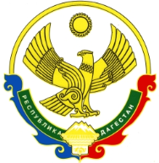

**РОССИЙСКАЯ ФЕДЕРАЦИЯ**

**РЕСПУБЛИКА ДАГЕСТАН**

**МИНИСТЕРСТВО ОБРАЗОВАНИЯ И НАУКИ РЕСПУБЛИКИ ДАГЕСТАН**

**МУНИЦИПАЛЬНОЕ БЮДЖЕТНОЕ ОБЩЕОБРАЗОВАТЕЛЬНОЕ УЧРЕЖДЕНИЕ**

**«ЧИРКЕЙСКИЙ ОБРАЗОВАТЕЛЬНЫЙ ЦЕНТР ИМ. А.ОМАРОВА»**

**368219, Республика Дагестан, Буйнакский район, с. Чиркей, ул. Имама Шамиля, тел.: 8 (988) 297 55 55,**

**адрес:** [**www.chirke.dagestanschool.ru**](http://www.chirke.dagestanschool.ru)**, e-mail: chirkeyschool@yandex.ru**

№_____ «____» ___________ 20___г.

**Информация о проведении Единого Урока Победы в**

**МБОУ «Чиркейский образовательный центр им. А.Омарова»**

**2 сентября 2019- 2020 учебного года.**

|  |  |  |  |  |
| --- | --- | --- | --- | --- |
| **Муниципальный округ, район** | **Приняли участие** | | | **Приглашенные гости** |
| **Количество ОО** | **Количество педагогов** | **Количество учащихся** |
| Буйнакский | МБОУ «Чиркейский образовательный центр им. А.Омарова» | 43 | 940 | Гусейнов Али, руководитель ОП Буйнакского района;  Исмаилов Ибрагим , имам с.Чиркей  Абдулаев А.О, начальник отдела экономики Администрации Буйнакского района |

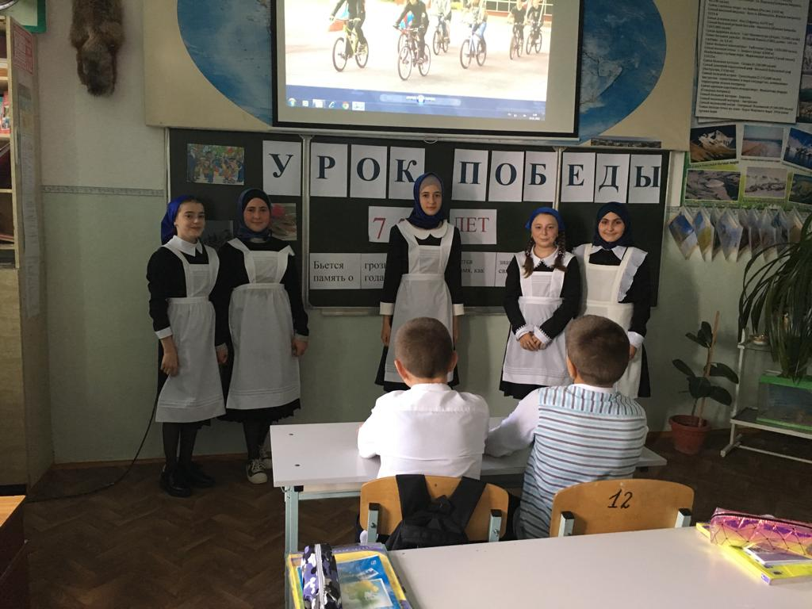

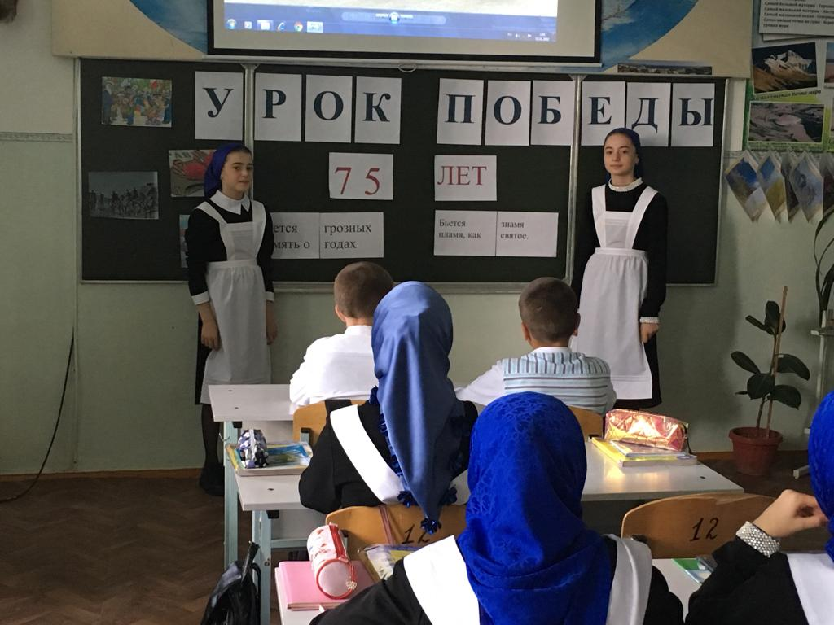

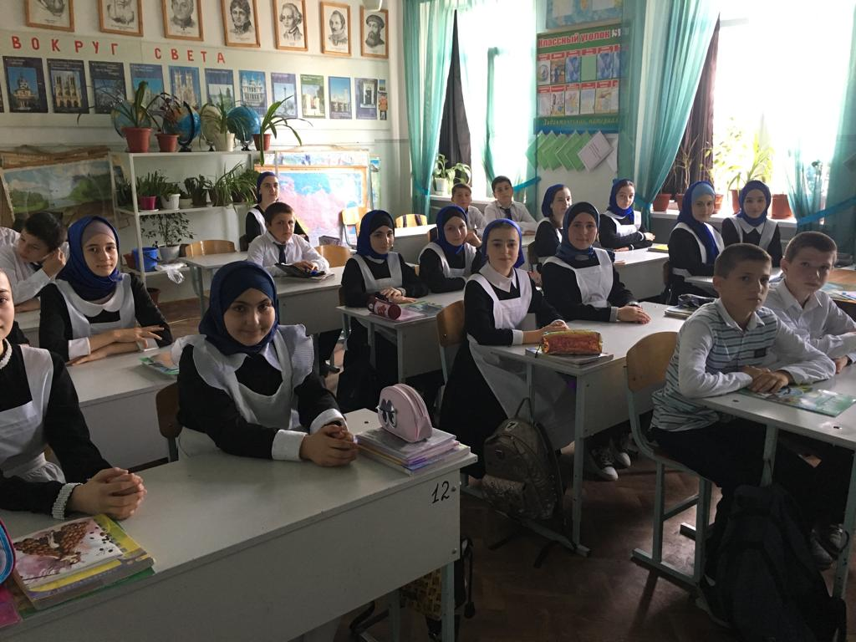

2 сентября в МБОУ «Чиркейский образовательный центр им. А.Омарова» проведен единый Урок Победы, охвачено 940 учащихся 1-11 классов.

**Зам. директора по ВР Казимагомедова З.М**